Оглавление
1. Проектирование предметной области 2
1.1. Этапы выполнения функционального анализа 2
2.1.1. Составление организационной структуры 2
2.1.2. Моделирование диаграммы вариантов использования 2
2.1.3. Определение бизнес-процессов и ЦКП 3
2.1.4. Графическое представление функции 7
2.1.5. Анализ входной и выходной информации 7
2.1.6. Составление органиограммы 8
1.2. Моделирование CASE-средствами и CASE-технологиями 8
2.1. Диаграмма прецедентов склада 8
1 этап. Определение бизнес-процессов 9
2 этап. Словесный алгоритм (Общее описание ОДНОГО бизнес-процесса) 10
3 Этап. Построение диаграммы действий 11
4 Этап. Формирование таблицы операций 11
1.3. Структурный анализ 13

Проектирование предметной области

Этапы выполнения функционального анализа

2.1.1. Составление организационной структуры

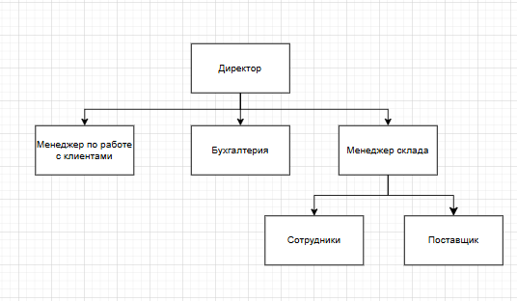
Рис. 1 «Организационная диаграмма»

2.1.2. Моделирование диаграммы вариантов использования

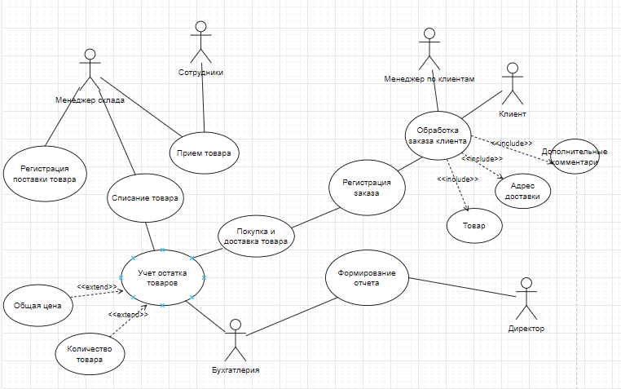

Рис. 2 «Диаграмма вариантов использования»

2.1.3. Определение бизнес-процессов и ЦКП
ЦКП – ценным конечном продуктом организации является разработанное мобильное приложение, которое удовлетворяет всем требованиям заказчика.
Таблица №1 «Общее представление бизнес-процессов»
№ | Бизнес-процесс | Ответственный за процесс
1 | Приемка товаров от поставщиков | Менеджер склада, Поставщик, Директор
2 | Оформление заказа покупателя | Менеджер по работе с клиентами
3 | Обработка и комплектация заказа | Менеджер склада, Сотрудник склада
4 | Отгрузка заказа | Менеджер склада, Сотрудник склада
5 | Подтверждение получения заказа | Менеджер по работе с клиентами

2.1.3.1. Детализация бизнес-процессов

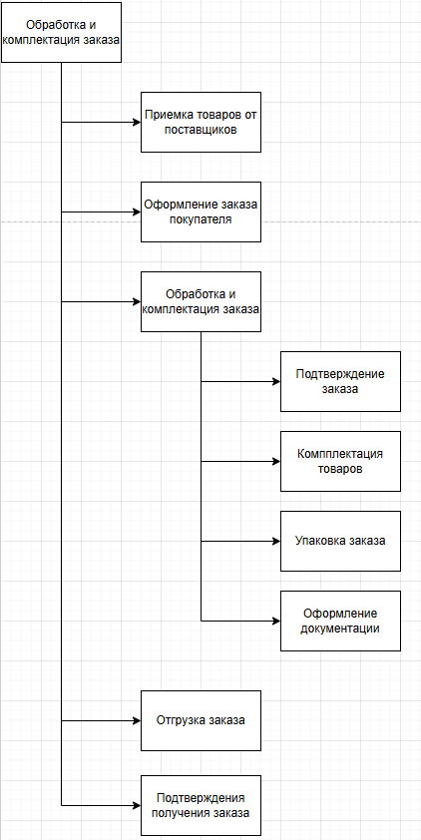
Рис. 3 «Декомпозиция «Подготовка технической документации» в виде дерева функций»

2.1.3.2. Детализация функций с учетом основных задач, объектов, субъектов
Таблица №2 «Описание функций бизнес-процессов»
№ | Функция | Элемент | Описание
1 | Подтверждение заказа | Задачи
 |  | Согласование сроков и условий | Уточнение сроков отгрузки, условий доставки и других деталей заказа с клиентом или отделом продаж.
 |  | Формирование подтверждающего документа | Создание официального документа, который фиксирует согласованные условия, состав товаров и сроки исполнения.
 |  | Объекты
 |  | Заказ клиента | Входящий документ от клиента или отдела продаж с перечнем запрашиваемых товаров, их количеством и пожеланиями по срокам.
 |  | Подтверждение заказа | Исходящий документ, направляемый клиенту, в котором фиксируются окончательные условия выполнения заказа.
 |  | Субъекты
 |  | Менеджер по работе с клиентами | Получает заказ от клиента, инициирует и согласует процесс подтверждения.
 |  | Менеджер склада | Проверяет и предоставляет информацию о фактическом наличии товара на складе.
2 | Комплектация товаров | Задачи
 |  | Получение списка товаров | Сотрудник склада получает распечатанный или электронный список товаров для сборки.
 |  | Сбор товаров со складских мест | Физический поиск и сбор товаров со стеллажей, полок, зон хранения согласно списку.
 |  | Проверка качества и количества | Контроль собранных товаров: нет ли повреждений, правильное ли количество, тот ли товар.
 |  | Объекты
 |  | Лист комплектации | Документ со списком товаров для сборки, может содержать информацию о местонахождении товаров на складе.
 |  | Акт проверки качества | Документ, подтверждающий соответствие собранных товаров по количеству и качеству.
 |  | Субъекты
 |  | Сотрудник склада | Выполняет физическую работу по сбору товаров.
 |  | Менеджер склада | Контролирует процесс сборки, проверяет качество.
3 | Упаковка заказа | Задачи
 |  | Упаковка товаров | Аккуратное размещение товаров в упаковке с защитой от повреждений при транспортировке.
 |  | Маркировка упаковки | Нанесение на упаковку кода заказа, адреса покупателя, отметок "Хрупкое".
 |  | Объекты
 |  | Упаковочный лист | Документ с перечнем вложенных товаров, размещаемый внутри упаковки.
 |  | Этикетка | Наклейка или бирка с информацией о заказе, прикрепленная к упаковке.
 |  | Субъекты
 |  | Сотрудник склада | Упаковывает заказ, маркирует его.
 |  | Менеджер склада | Контролирует качество упаковки.
4 | Оформление документации | Задачи
 |  | Формирование накладной | Создание официального документа о передаче товаров от склада покупателю по стандартной форме.
 |  | Выписка счета | Для юридических лиц формируется счет на оплату с реквизитами склада.
 |  | Печать документов | Распечатка накладной, счета, товарного чека в необходимом количестве экземпляров.
 |  | Подписание документов | Менеджер склада и бухгалтер ставят свои подписи, проставляется печать организации.
 |  | Объекты
 |  | Накладная | Документ, содержащий: номер заказа, дату, данные покупателя и склада, перечень товаров с количеством и ценами, итоговую сумму, подписи и печать. Оформляется в 2 экземплярах.
 |  | Счет на оплату | Финансовый документ для юридических лиц с реквизитами для перечисления оплаты.
 |  | Товарный чек | Документ для физических лиц, подтверждающий покупку.
 |  | Субъекты
 |  | Бухгалтер | Оформляет счета, проверяет финансовые данные.
 |  | Менеджер склада | Подписывает накладные, подтверждая отгрузку товаров со склада.
 |  | Директор | Его подпись может требоваться на крупных заказах или для юридических лиц.

2.1.4. Графическое представление функции
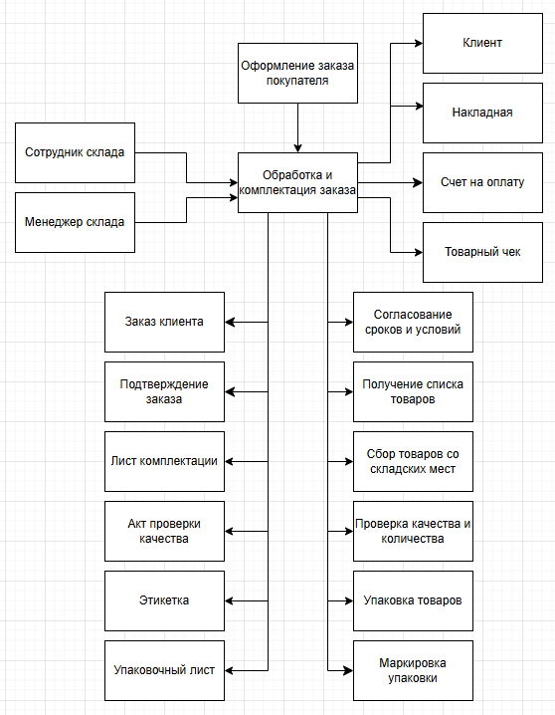
Рис. 4 «Окружение функции «Обработка и комплектация товаров»»

2.1.5. Анализ входной и выходной информации
Таблица №3 «Входные данные функций бизнес-процесса»
№ | Функция | Данные | Документ | Описание
1 | Подтверждение заказа | Заказ клиента, данные об остатках на складе | Заказ клиента | Входящий документ от клиента или отдела продаж с перечнем запрашиваемых товаров, их количеством и пожеланиями по срокам
2 | Комплектация товаров | Список товаров для сборки, местонахождение товаров на складе | Лист комплектации | Список товаров для сборки с указанием складских мест
Таблица №4 «Выходные данные функций бизнес-процесса»
№ | Функция | Данные | Документ | Описание
1 | Упаковка заказа | Код заказа, адрес покупателя, отметки о хрупкости | Этикетка | Наклейка или бирка с информацией о заказе, прикреплённая к упаковке
2 | Оформление документации | Номер заказа, дата, данные покупателя и склада, перечень товаров, итоговая сумма, подписи и печать | Накладная, Счёт на оплату, Товарный чек | Накладная — в 2 экземплярах; счёт на оплату — для юридических лиц; товарный чек — для физических лиц

2.1.6. Составление органиограммы
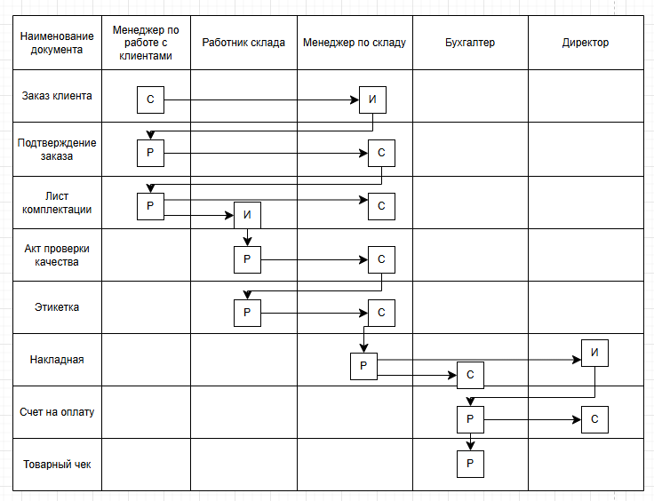
Рис. 5 «Движение документов»

Моделирование CASE-средствами и CASE-технологиями

2.1. Диаграмма прецедентов склада
На диаграмме прецедентов представлены автоматизируемые бизнес-процессы компании по обработке и комплектации заказов, а также их исполнители.
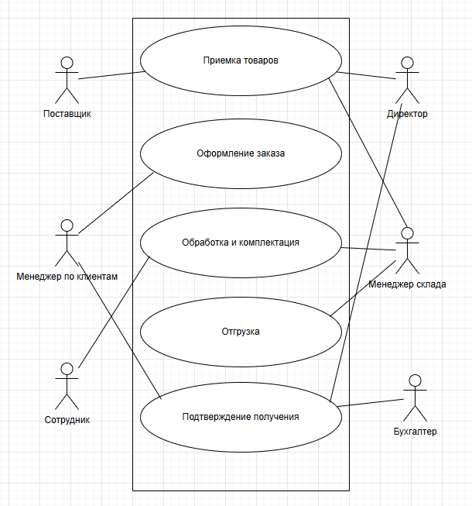
Рис.6 «Диаграмма прецедентов»

1 этап. Определение бизнес-процессов
Для того чтобы выделить бизнес-процессы, необходимо выделить действия, которые совершает компания. В рассматриваемом случае компания принимает товары от поставщиков, оформляет заказы покупателей, обрабатывает и комплектует заказы, отгружает товары и подтверждает получение заказа. Таблица бизнес-процессов представлена ниже.
Таблица №5 «Бизнес-процессы»
Номер бизнес-процесса | Название бизнес-процесса
1-Пр_Тов | Приемка товаров
2-Офм_Зак | Оформление заказа
3-Обр_Комп | Обработка и комплектация
4-Отгр | Отгрузка
5-Подтв_Пол | Подтверждение получения
Примечание. В целях упрощения задачи в дальнейшем рассматривается бизнес-процесс «Обработка и комплектация заказа», который включает операции подтверждения заказа, комплектации товаров, упаковки и оформления документации. Присвоим ему номер Обр_Зак.

2 этап. Словесный алгоритм (Общее описание ОДНОГО бизнес-процесса)
Бизнес-процесс «Обработка и комплектация заказа» (3-Обр_Комп)
Предприятие осуществляет обработку и комплектацию заказов покупателей на складе. Процесс выполняется менеджером по работе с клиентами, менеджером склада и сотрудниками склада.
- Менеджер по работе с клиентами ежедневно получает от покупателя заказ клиента с перечнем запрашиваемых товаров, их количеством и пожеланиями по срокам доставки.
- Менеджер по работе с клиентами по мере необходимости на основании заказа клиента запрашивает у менеджера склада данные об остатках на складе. Менеджер склада проверяет фактическое наличие товаров и передаёт сведения об остатках.
- Менеджер по работе с клиентами совместно с менеджером склада ежедневно согласовывают сроки и условия выполнения заказа. По итогам согласования менеджер по работе с клиентами формирует подтверждение заказа и направляет его покупателю.
- Менеджер склада ежедневно на основании подтверждения заказа формирует лист комплектации — список товаров для сборки с указанием складских мест хранения и необходимого количества по каждой позиции.
- Сотрудник склада ежедневно на основании листа комплектации производит физический поиск и сбор товаров со стеллажей, полок и зон хранения согласно указанным складским местам.
- Менеджер склада совместно с сотрудником склада по мере необходимости осуществляют проверку качества и количества собранных товаров: соответствие номенклатуры, отсутствие повреждений, правильность количества. По итогам проверки составляется акт проверки качества.
- Сотрудник склада ежедневно на основании акта проверки качества выполняет упаковку товаров с защитой от повреждений при транспортировке и наносит маркировку на упаковку: код заказа, адрес покупателя, отметки «Хрупкое». Менеджер склада контролирует качество упаковки. Внутрь упаковки помещается упаковочный лист, снаружи крепится этикетка с информацией о заказе.
- Бухгалтер ежедневно на основании данных заказа и этикетки оформляет накладную, содержащую номер заказа, дату, данные покупателя и склада, перечень товаров с количеством и ценами, итоговую сумму. Накладная оформляется в 2 экземплярах. Для юридических лиц бухгалтер дополнительно выписывает счёт на оплату, для физических лиц — товарный чек.
- Менеджер склада и бухгалтер ежедневно подписывают накладные и сопроводительные документы. При крупных заказах или при работе с юридическими лицами директор по мере необходимости визирует документы своей подписью.
- Менеджер склада ежедневно передаёт подписанный комплект документов сотруднику склада. Сотрудник склада производит отгрузку заказа покупателю или передаёт его курьерской службе.

3 Этап. Построение диаграммы действий
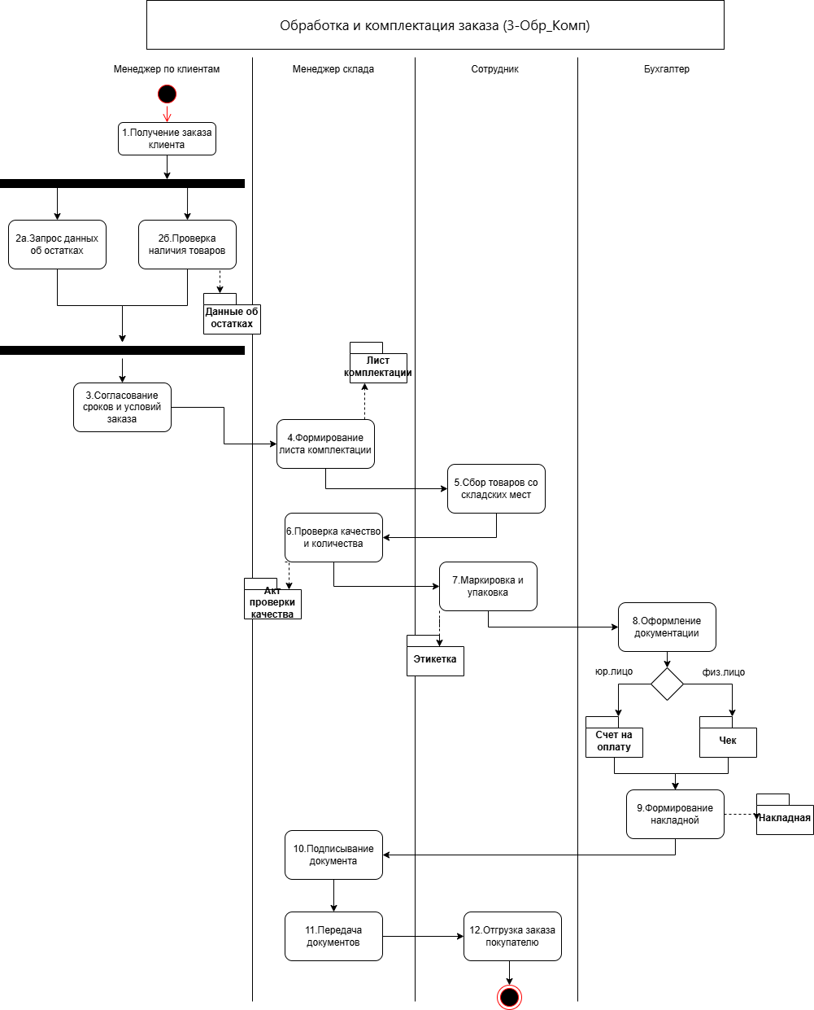
Рис.7 «Диаграмма действий»

4 Этап. Формирование таблицы операций
Все операции, участвующие в процессе «Обработка и комплектация заказа», отражены в Таблице описания операций:

Таблица №6 «Таблица описания операций
«Обработка и комплектация заказа_3-Обр_Комп»»
Диаграмма и номер операции на  диаграмме | Операция | Исполнитель | Как часто | Входящие  документы  (документы-  основания) | Исходящий  документ  (составляемый  документ) | Проводка  (дебет,  кредит,  сумма,  аналитика)
1 | 2 | 3 | 4 | 5 | 6 | 7
Обр_Комп_1 | 1. Получение заказа клиента | Менеджер по работе с клиентами | Ежедневно | Нет | Заказ клиента | Нет
Обр_Комп_2 | 2. Запрос данных об остатках на складе | Менеджер по работе с клиентами | По мере необходимости | Заказ клиента | Данные об остатках | Нет
Обр_Комп_3 | 3. Согласование сроков и условий заказа | Менеджер по работе с клиентами | Ежедневно | Заказ клиента, данные об остатках | Подтверждение заказа | Нет
Обр_Комп_4 | 4. Формирование листа комплектации | Менеджер склада | Ежедневно | Подтверждение заказа | Лист комплектации | Нет
Обр_Комп_5 | 5. Сбор товаров со складских мест | Сотрудник склада | Ежедневно | Лист комплектации | Нет | Нет
Обр_Комп_6 | 6. Проверка качества и количества товаров | Менеджер склада | По мере необходимости | Лист комплектации | Акт проверки качества | Нет
Обр_Комп_7 | 7. Упаковка и маркировка заказа | Сотрудник склада | Ежедневно | Акт проверки качества | Этикетка | Нет
Обр_Комп_8 | 8. Оформление накладной, счёта, товарного чека | Бухгалтер | Ежедневно | Этикетка | Накладная, счёт на оплату, товарный чек | Нет
Обр_Комп_9 | 9. Подписание документов менеджером склада и бухгалтером | Менеджер склада | Ежедневно | Накладная, счёт на оплату | Накладная | Нет
Обр_Комп_10 | 9б. Подпись директора (крупные заказы / юр. лица) | Менеджер склада, Директор | По мере необходимости | Накладная | Накладная | Нет
Обр_Комп_11 | 10. Передача документов сотруднику склада | Менеджер склада | Ежедневно | Накладная |  | Нет
Обр_Комп_12 | 10б. Отгрузка заказа покупателю | Сотрудник склада | Ежедневно | Накладная |  | Нет

Структурный анализ
Таблица №7 «Структурный анализ по 5 направлениям на 3 уровнях»
Внешний уровень | Концептуальный уровень | Внутренний уровень
Объектная структура
Функциональная структура
Структура управления
Организационная структура
Техническая структура

